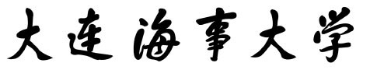
大学生创新训练项目申请书

项目名称 Git模式下的Office文档管理工具
负 责 人 廖添
学 院 信息科学技术学院
专业班级 软件工程13-3
联系电话 18840820385
电子信箱

指导教师
所在学院 信息科学技术学院
联系电话

大连海事大学教务处
填表时间： 2015年12月 日

填 写 说 明

1.本申请书所列各项内容均须实事求是，认真填写，表达明确严谨，简明扼要。
2.申请人可以是个人，也可为团队，首页只填负责人。每个团队3人，特殊情况可增加成员，但总人数不超过5人。
3.创新训练项目是学生个人或团队，在导师指导下，自主完成创新性研究项目设计、研究条件准备和项目实施、研究报告撰写、成果（学术）交流等工作。
4.创新训练项目实施期限一般为1年。
5.每个项目可配备1-2名指导教师，由教师和学生自行双向选择，其中，至少1名指导教师为校内教师。校内指导教师须为具有高级职称或中级职称且具有博士学位的在职教学科研人员，指导教师研究方向须与项目选题相关。

一、基本情况
项目名称 |  | Git模式下的Office文档管理工具
所属学科 |  | 52040 |  |  |  |  |  | 项目等级 |  |  |  |  | 校级
负责人姓名 |  | 廖添 |  | 性别 | 男 |  |  |  | 民族 |  |  | 汉 |  | 出生年月 |  | 1994年 8 月
学号 |  | 2220133907 |  | 联系方式 |  |  | 手机：18840820385
负责人曾经参与科研的情况 |  | 暂无
项目来源 |  | 学生自主选题，来源于自己对课题的长期积累与兴趣  □来源于教师科研项目选题  □学生承担社会、企业委托项目选题
项目来源名称 |  | □863项目、□973项目、□国家自然科学基金项目、□省级自然科学基金项目、□教师横向科研项目、□企业委托项目、□社会委托项目、其他项目
第一指导教师 |  | 姓名 |  |  |  |  |  |  |  |  | 手机：
 |  | 单位 |  |  |  |  |  |  |  |  | 职务
 |  | 职称 |  |  |  |  |  |  |  |  | 学位
第二指导教师  （没有可不填） |  | 姓名 |  |  |  |  |  |  |  |  | 手机：
 |  | 单位 |  |  |  |  |  |  |  |  | 职务
 |  | 职称 |  |  |  |  |  |  |  |  | 学位
指导教师承担科研课题情况
指导教师对本项目的支持情况
项目组主要成员 | 姓名 |  | 学号 |  |  | 专业班级 |  |  |  | 所在学院 |  |  |  |  | 项目中的分工
项目组主要成员 | 姚思怡 |  | 2220132957 |  |  | 市场营销2013-1 |  |  |  | 交通运输管理学院 |  |  |  |  | 产品设计、文档编制
项目组主要成员 | 周启航 |  | 222013xxxx |  |  | 软件工程2013-4 |  |  |  | 信息科学技术学院 |  |  |  |  | 人机交互设计、产品测试

二、立项依据（可加页）
研究目的
Git模式office文档管理的研究目的是通过合理的解决方案为用户提供一种高效便捷的文档版本控制服务，这种服务借鉴了Git针对于代码的版本控制模式。一方面，力图提高现代办公效率；另一方面，把版本控制的概念生活化，每一个用户都可以通过最简单的操作享受到这种服务，且不必花费大量时间来学习如何驾驭一个复杂的工具。

研究内容
该项首先是针对Office用户的版本控制需求进行考虑，同时分析出现有版本控制系统的在Office文档管理方面的主要问题。寻找到一个极低学习成本的Office文档版本管理方案，将版本控制的概念植入到用户的日常办公生活当中，提高工作效率。
其次，实现方面选择在Git源码基础之上继续开发。将Office文档比较功能以及资源管理器本身具有的功能同Git本身的版本控制功能进行整合，对于不同用户类型的办公习惯设计通用合理的人机交互方案、采用多种用户界面来辅助用户轻松进行版本控制任务。

国、内外研究现状和发展动态
Git是一个分布式的版本控制系统，最初由Linus Torvalds编写，用作Linux内核代码的管理。在推出后，Git在其它项目中也取得了很大成功，尤其是在Ruby社区中。目前，包括Rubinius、Merb和Bitcoin在内的很多知名项目都使用了Git。Git同样可以被诸如Capistrano和Vlad the Deployer这样的部署工具所使用。
SVN全名Subversion，即版本控制系统。SVN与CVS一样，是一个跨平台的软件，支持大多数常见的操作系统。作为一个开源的版本控制系统,Subversion管理着随时间改变的数据。这些数据放置在一个中央资料档案库(repository)中。这个档案库很像一个普通的文件服务器,不过它会记住每一次文件的变动。这样你就可以把档案恢复到旧的版本,或是浏览文件的变动历史。Subversion是一个通用的系统,可用来管理任何类型的文件,其中包括了程序源码。

创新点与项目特色
产品的创新性和突破性在于：将Git的版本控制概念应用到普遍意义上的文档管理之中，把office的文档版本控制设计为一种win10的后台服务，设计出一种针对Windows10用户的高效文档管理方式，使得windows用户能够高效便捷的管理文档。同时也能很好地解决版本碎片化的问题，提高工作生产效率。
具体功能特色如下：
1.文档管理，提供简洁高效的文档管理方案，帮助用户快速有效地完成自己（团队）文档的版本控制工作；
2.人机交互，采用合理自然的人机交互方案，在极低的学习成本之下为用户的实际需求提供明确的服务；
3.版本控制，建立在Git版本控制方案基础之上，对若干服务进行封装以便更好地发挥其功能；

技术路线、拟解决的问题及预期成果
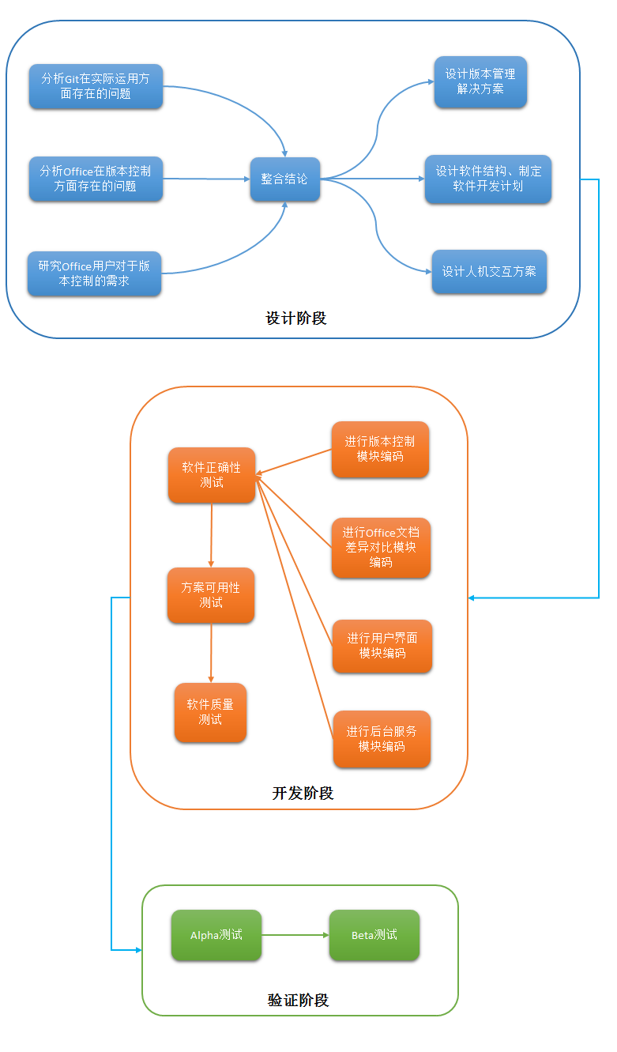
技术路线：

拟解决的问题
- Git本身并不支持对Office文档的内容对比，需要进行该方面的功能开发。
- Git版本控制的学习成本较大，需要设计更高效、快捷的人机交互方案。
- 资源管理器本身并不考虑版本控制问题，需要采用可行的解决方案将版本控制很自然地融入到资源管理的操作当中。

预期成果：
设计并制作出一款专门针对Office文档进行简捷版本控制的软件工具。同时也具有相关开发文档和产品说明。

项目研究进度安排
任务编号 | 任务描述 | 第一季度 |  |  | 第二季度 |  |  | 第三季度 |  |  | 第四季度
任务编号 | 任务描述 | 1月 | 2月 | 3月 | 4月 | 5月 | 6月 | 7月 | 8月 | 9月 | 10月 | 11月
1 | 问题定义、功能分析
2 | 软件设计
3 | 编码
4 | 测试
5 | Beta测试、项目总结

已有基础
1．与本项目有关的研究积累和已取得的成绩
暂无
2．已具备的条件，尚缺少的条件及解决方法
已具备的条件
具有实际开发经验的团队。
libgit2开发包、Office文档对比方案、人机交互设计经验、Windows平台开发能力。
尚缺少的条件及解决方法
部分方面缺少资料、工程方法的具体实现细节等等。但团队中相互合作以及和导师保持积极的沟通可以很好的解决这些问题。

（可续页）

